Открытые тренировочные старты
клуба Кентавр 9 -10.05.2022г.
Техническая информация 9.05.2022 год
Место старта – Сурское водохранилище (Боголюбовка)
Старт с 11.00 до 11.30 (свободный)
Параметры дистанций

Группы |  | Параметры | Количество КП
М21 |  | 8.1 | 17
М16,М40,Ж21 |  | 6.6 | 15
М14,М60,Ж16,Ж40 |  | 4.3 | 12
Ж14,Ж60 |  | 3.4 | 10
М12,Ж12 |  | 2.2 | 7
М10,Ж10 |  | 1.5 | 5

Техническая информация 10.05.2022 год
Место старта – Сурское водохранилище (Поворот на 19 километре)
Старт с 11.00 до 11.30 (свободный)
Параметры дистанций

Группы |  | Параметры | Количество КП
М21 |  | 7.8 | 17
М16,М40,Ж21 |  | 6.4 | 15
М14,М60,Ж16,Ж40 |  | 4.1 | 12
Ж14,Ж60 |  | 3.3 | 10
М12,Ж12 |  | 2.1 | 7
М10,Ж10 |  | 1.6 | 5
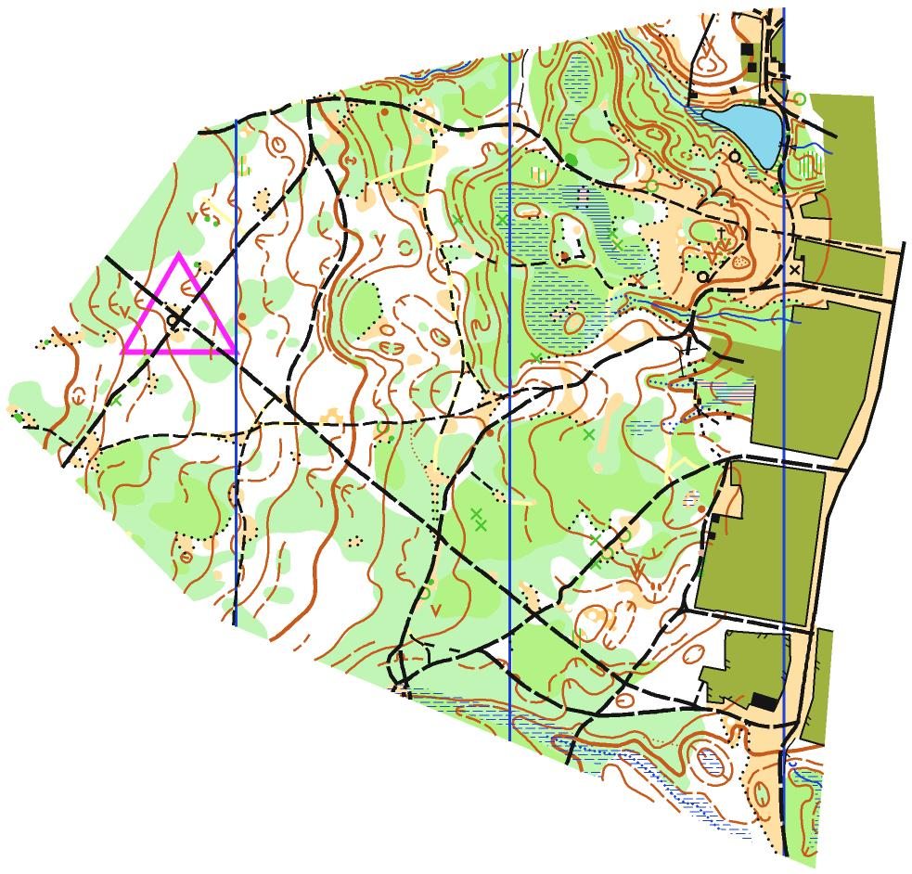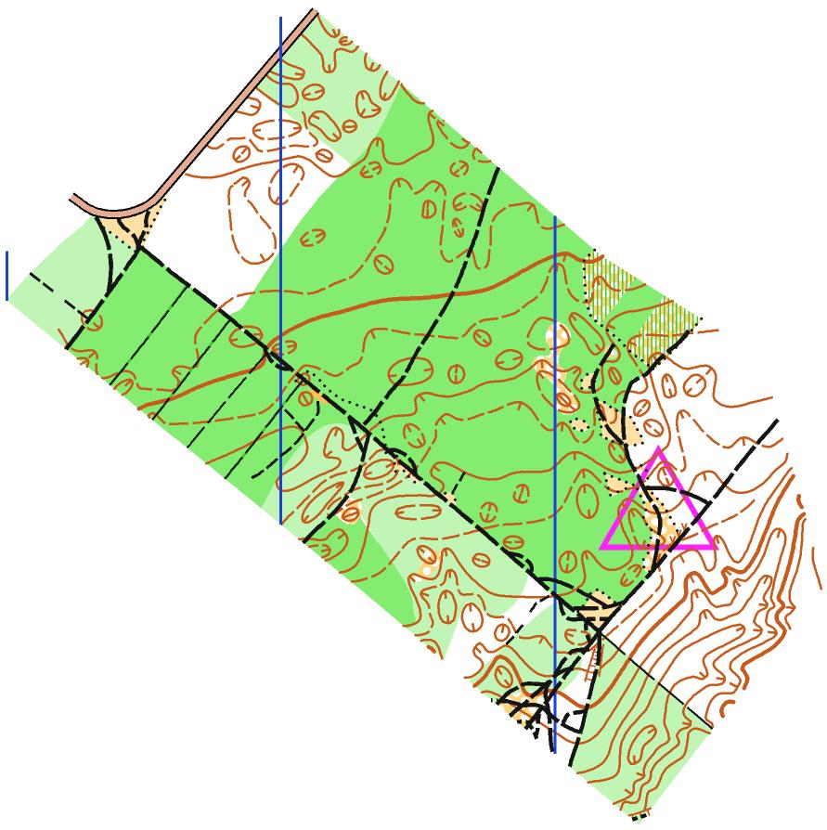
Для всех спортсменов 12 лет и младше выход на старт только с заряженным сотовым телефоном!
Масштаб карты 1:7500
Контрольное время - 90 минут
Отметка – электронная Sportident
Стартовый взнос - стандартный
Место старта можно уточнить у Толстоухова А.В. (тел. 89023538701, 89603162489, 518701).
Заявка в системе оргео, до 21.00 5 мая

